MGA GINAGAWA NG PILIPINO KAPAG TAG-INIT O TAG-ARAW

tumatakbo o nagjojogging

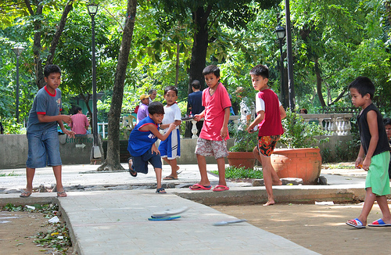

naglalaro

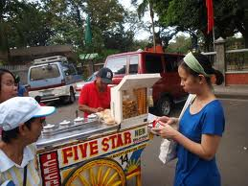

nagtitinda ng ice cream

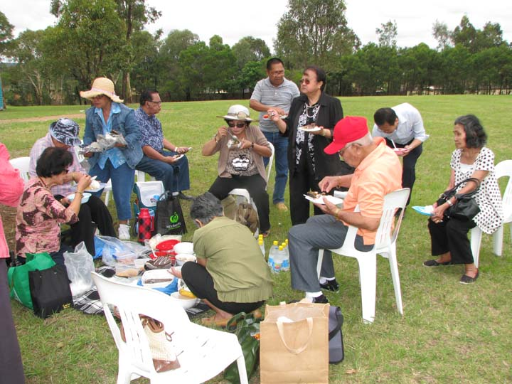

nagpipiknik sa park
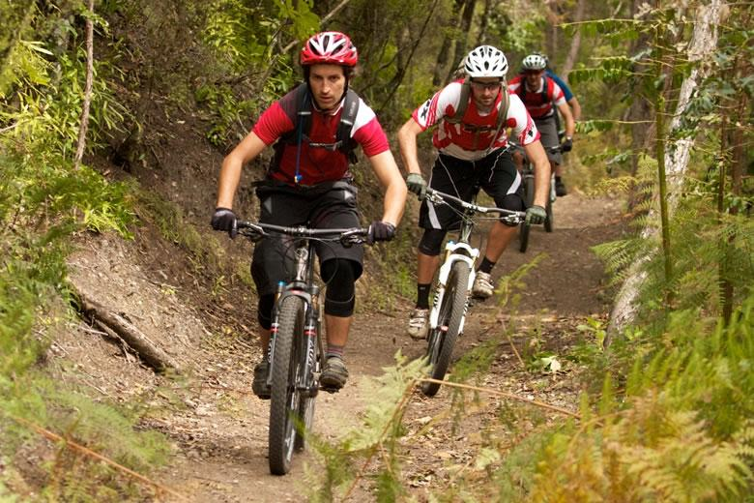

nagbibisikleta

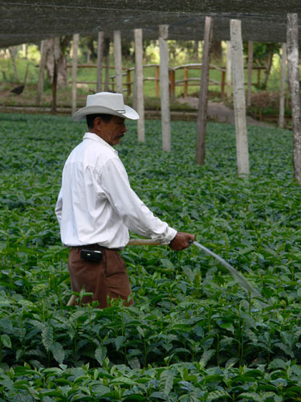

nagdidilig ng pananim na gulay
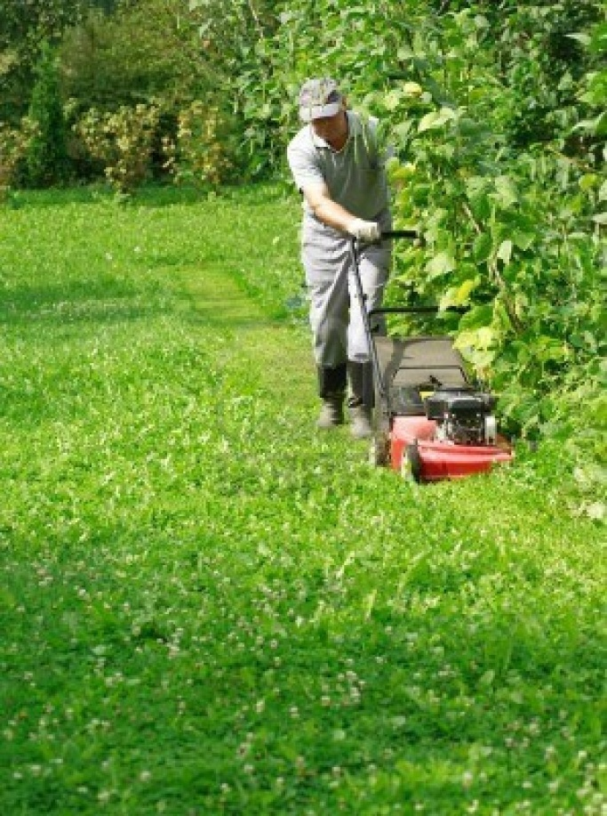

nagpuputol ng damo sa bakuran
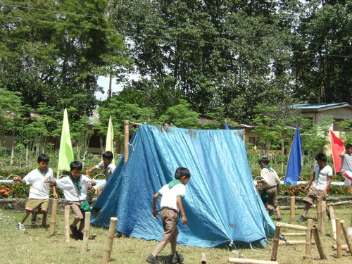

Nagkakamping
MGA GINAGAWA NG PILIPINO KAPAG TAG-ULAN

umiinom ng mainit na kape
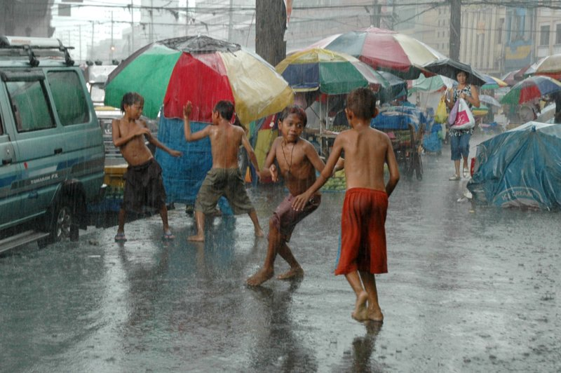

naliligo at naglalaro sa ulan

kumakain ng mainit na sopas

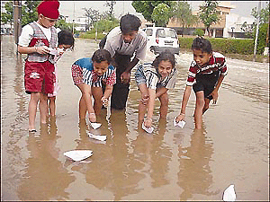

naglalaro ng bangkang papel

pinapanood ang ulan sa may bintana
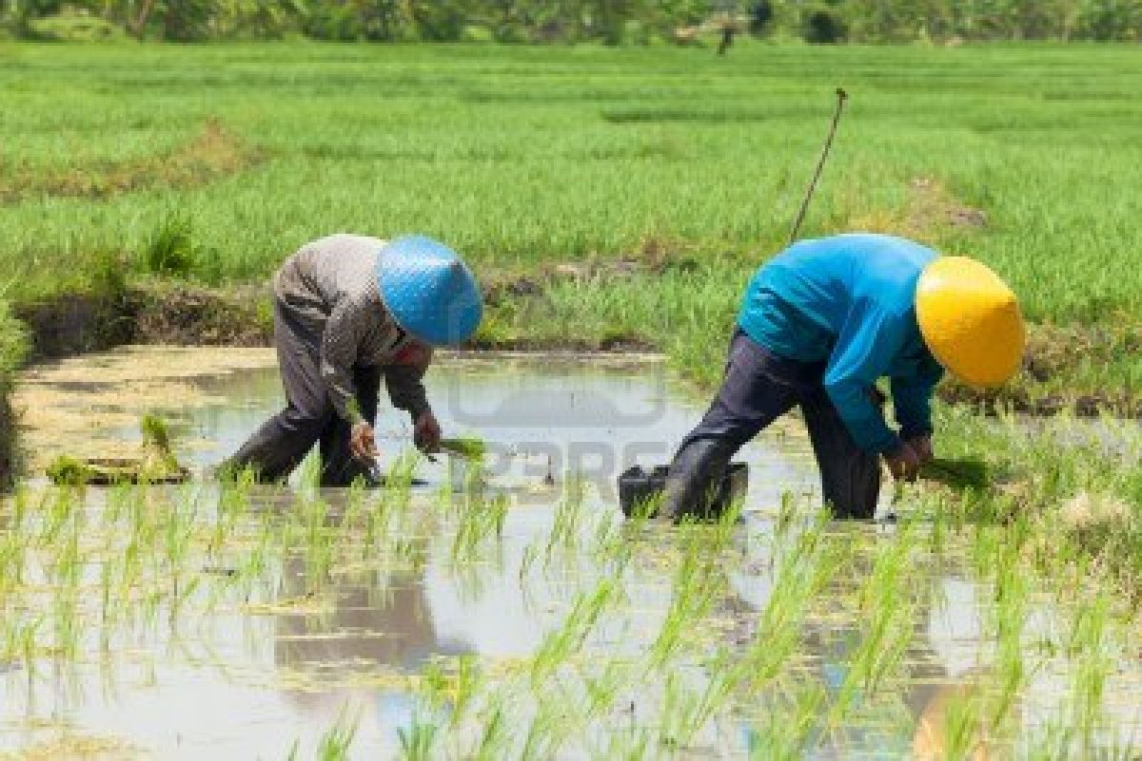

magtanim ng palay

PROYEKTO
SA
SIBIKA AT KULTURA

Ipinasa ni:

Grade III

Ipapasa kay:
Gng. Eleanor Tolentino

